УТВЕРЖДАЮ

Генеральный директор
ООО «НПО Норд инвест»
_____И.А. Копаченя
«__»__________2017 г.

Светильник взрывозащищенный
пылевлагонепроницаемый серии Lednik Safe

Руководство по эксплуатации
совмещенное с техническим паспортом

ТУ- № 27.40.39.113-004-38525024-2017

Кириши 2017

СОДЕРЖАНИЕ

1. ОПИСАНИЕ И РАБОТА. 3
2. Требования к обеспечению сохрания технических характеристик оборудования, обуславливающих его взрывобеЗопастность: 5
3. Маркировка 6
4. УПАКОВКА 6
5. ИСПОЛЬЗОВАНИЕ ПО НАЗНАЧЕНИЮ, ТЕХНИЧЕСКОЕ ОБСЛУЖИВАНИЕ И РЕМОНТ 6
6. Параметры предельных состояний 8
7. Перечень критических отказов, возможных ошибок персонала, приводящих к аварийным режимам оборудования, и действий, предотвращающих указанные ошибки 9
8. ХРАНЕНИЕ И ТРАНСПОРТИРОВАНИЕ. 9
9. УТИЛИЗАЦИЯ. 10
10. ГАРАНТИИ ИЗГОТОВИТЕЛЯ. 10
11. СВИДЕТЕЛЬСТВО ОБ УПАКОВЫВАНИИ 10
12. СВЕДЕНИЯ О РЕКЛАМАЦИЯХ. 10
13. СВИДЕТЕЛЬСТВО О ПРИЕМКЕ. 11

- Настоящее руководство по эксплуатации (далее – РЭ) предназначено для работы со светильниками взрывозащищенными пылевлагонепроницаемыми серии Lednik Safe
- В РЭ приведены сведения о конструкции изделий, правила эксплуатации и условия работы, рекомендации по техническому обслуживанию и ремонту, а также другие сведения, необходимые для правильной эксплуатации изделий.
- К монтажу и эксплуатации изделий допускаются лица, прошедшие проверку знаний ПТЭ и ПТБ и освоившие настоящее РЭ.
Запрещено применение светильников в подземных выработках шахт, рудников, опасных в отношении рудничного газа и (или) горючей пыли!!!

- ОПИСАНИЕ И РАБОТА.
  - Назначение изделия.
    - Светильник имеет маркировку взрывозащиты 1Ex d IIC T6 Gb X/ Ex tb IIIC T80 Db X что соответствует ГОСТ 31610.0-2014 и ГОСТ IEC 60079-1-2011 (взрывонепроницаемые оболочки «d») и применяется для общего освещения в производственных помещениях и наружных установках.
    - Светильники устанавливаются во взрывоопасных зонах классов 1 и 2 согласно ГОСТ 31610.0-2014 (IEC 60079-0:2011), ГОСТ IEC 60079-10-1-2011, ГОСТ IEC 60079-10-2-2011 и другим нормативно-техническим документам, регламентирующим применяемость электрооборудования во взрывоопасных зонах.
    - Светильники предназначены для стационарной установки.
    - Климатическое исполнение У1 по ГОСТ 15150-69, при этом диапазон рабочих температур от -40 0С до +55 0С.
    - Предприятие имеет право вносить неотраженные в настоящем РЭ изменения в конструкции деталей и узлов, направленных на улучшение технико-экономических параметров и не влияющие на взрывозащиту изделий.
  - Технические характеристики.
    - Основные параметры светильников приведены в таблице 1.
Таблица 1
Маркировка взрывозащиты по ГОСТ 31610.0-2014 | 1Ex d IIC T6 Gb X/Ex tb IIIC T80˚С Db X
Степень защиты от внешних  воздействий, обеспечиваемая оболочкой по ГОСТ 14254-2015 | IP66
Климатическое исполнение по ГОСТ 15150-69 | У1
Корпус | Коррозионностойкий модифицированный алюминиевый сплав без примесей меди. Окрашен порошковой краской RAL7035.
Оптическая часть | Из закаленного боросиликатного стекла
Пускорегулирующая аппаратура | «ТК Аргос-Трейд» (соответствует ТР/ТС 020/2011, №ТС RU C-RU.A301.B.04489) по электромагнитной совместимости)
Источник света | LED
Световая эффективность светодиодов, лм/вт | 100-130
Цветовая температура, К | 3000 - 6500
Мощность не более, Вт | 43, 52, 60
Номинальное напряжение, В | 220 В (±10%)
Частота питающей сети, Гц | 50 Гц (±0,4)
Коэффициент мощности, не менее | 0.95
КПД драйвера питания, % | 88-91
Диапазон температур окружающей среды при эксплуатации | -40°C≤Tamb≤+55°C
Заземление | Внутреннее и внешнее заземление из нержавеющей фрикционной безопасной стали.
Диаметр вводимого кабеля | Ø 8~14 мм – для бронированного кабеля  Ø 8~14 мм – для небронированного кабеля
Кабельные вводы (КВ) | Светильник может использоваться с резьбой М25х1.5, G3/4, NPT 3/4 под кабельные вводы.
Назначенный срок службы светильников (кроме уплотнительных элементов), лет | 10
Класс защиты от поражения электрическим током по ГОСТ Р МЭК 60598-1-2011 | I

  - Структура условного обозначения светильников:
Lednik Safe – X1 – X2 – X3 - Ex, где:
Lednik Safe – Наименование светильника;
Х1 – тип крепления (А- на трубу, B – на потолок, С – на стену, D1 – подвесное крепление, D2 – подвесное крепление);
X2 – потребляемая мощность, Вт (43,52,60);
X3 – Марка светодиода;
Ex – взрывозащищенное исполнение.
  - В комплект поставки входит:

Наименование светильника | Марка светодиодов | Мощность не более,  Вт | Световой поток не менее,  Лм | Тип крепления, (рис 1) | Руководство по эксплуатации, шт | Вес, кг | ✔
Lednik Safe-А-43-NS-Ex | NationStar | 43 | 4500 | На трубу | 1 | 6.5
Lednik Safe-B-43-NS-Ex | NationStar | 43 | 4500 | На потолок | 1 | 6.5
Lednik Safe-С-43-NS-Ex | NationStar | 43 | 4500 | На стену | 1 | 6.5
Lednik Safe-D1-43-NS-Ex | NationStar | 43 | 4500 | Подвесное крепление | 1 | 6.5
Lednik Safe-D2-43-NS-Ex | NationStar | 43 | 4500 | Подвесное крепление | 1 | 6.5
Lednik Safe-A-52-NS-Ex | NationStar | 52 | 5500 | На трубу | 1 | 6.5
Lednik Safe-B-52-NS-Ex | NationStar | 52 | 5500 | На потолок | 1 | 6.5
Lednik Safe-C-52-NS-Ex | NationStar | 52 | 5500 | На Стену | 1 | 6.5
Lednik Safe-D1-52-NS-Ex | NationStar | 52 | 5500 | Подвесное крепление | 1 | 6.5
Lednik Safe-D2-52-NS-Ex | NationStar | 52 | 5500 | Подвесное крепление | 1 | 6.5
Lednik Safe-A-60-NS-Ex | NationStar | 60 | 6300 | На трубу | 1 | 6.5
Lednik Safe-B-60-NS-Ex | NationStar | 60 | 6300 | На потолок | 1 | 6.5
Lednik Safe-C-60-NS-Ex | NationStar | 60 | 6300 | На стену | 1 | 6.5
Lednik Safe-D1-60-NS-Ex | NationStar | 60 | 6300 | Подвесное крепление | 1 | 6.5
Lednik Safe-D2-60-NS-Ex | NationStar | 60 | 6300 | Подвесное крепление | 1 | 6.5
Lednik Safe-А-43-OS-Ex | OSRAM | 43 | 5400 | На трубу | 1 | 6.5
Lednik Safe-B-43-OS-Ex | OSRAM | 43 | 5400 | На потолок | 1 | 6.5
Lednik Safe-С-43-OS-Ex | OSRAM | 43 | 5400 | На стену | 1 | 6.5
Lednik Safe-D1-43-OS-Ex | OSRAM | 43 | 5400 | Подвесное крепление | 1 | 6.5
Lednik Safe-D2-43-OS-Ex | OSRAM | 43 | 5400 | Подвесное крепление | 1 | 6.5
Lednik Safe-A-52-OS-Ex | OSRAM | 52 | 6500 | На трубу | 1 | 6.5
Lednik Safe-B-52-OS-Ex | OSRAM | 52 | 6500 | На потолок | 1 | 6.5
Lednik Safe-C-52-OS-Ex | OSRAM | 52 | 6500 | На Стену | 1 | 6.5
Lednik Safe-D1-52-OS-Ex | OSRAM | 52 | 6500 | Подвесное крепление | 1 | 6.5
Lednik Safe-D2-52-OS-Ex | OSRAM | 52 | 6500 | Подвесное крепление | 1 | 6.5
Lednik Safe-A-60-OS-Ex | OSRAM | 60 | 7500 | На трубу | 1 | 6.5
Lednik Safe-B-60-OS-Ex | OSRAM | 60 | 7500 | На потолок | 1 | 6.5
Lednik Safe-C-60-OS-Ex | OSRAM | 60 | 7500 | На стену | 1 | 6.5
Lednik Safe-D1-60-OS-Ex | OSRAM | 60 | 7500 | Подвесное крепление | 1 | 6.5
Lednik Safe-D2-60-OS-Ex | OSRAM | 60 | 7500 | Подвесное крепление | 1 | 6.5
Потребитель по дополнительному заказу согласно каталогу и РЭ может приобрести кабельные вводы, заглушки и другие принадлежности.

  - Устройство и работа:
    - Светильник состоит из алюминиевого корпуса, плафона из боросиликатного ударопрочного стекла, защитной решетки для плафона и деталей монтажа. Светодиодный модуль, драйвер и клеммные зажимы для подключения питания расположены в отдельных взрывонепроницаемых объемах. Вводное отделение кабеля закрыто крышкой. Крепежные элементы выполнены из коррозионностойкой стали. Светильник имеет универсальную монтажную скобу, изготовленную из листовой коррозионностойкой стали. Для ввода кабеля предусмотрены от 1 - 4 вводных отверстий (в зависимости от способа монтажа). Ввод кабеля осуществляется с помощью кабельных вводов, сертифицированных в соответствии с требованиями ТР ТС 012/2011
    - Плафон представляет собой стеклянный светопропускающий элемент, герметично заделанный в металлическое кольцо. Плафон выполнен неразборным. С корпусом плафон соединяется посредством резьбового лабиринта, обеспечивающего взрывонепроницаемое соединение. Соединение уплотняется резиновым кольцом. В собранном светильнике плафон фиксируется с корпусом специальным предохранителем от самоотвинчивания.
    - В зависимости от способа монтажа светильник комплектуется разными типами универсальных деталей монтажа (рисунок 1) А,B,C,D1,D2 которые служат как для подключения светильника к сети, так и монтажа определенным способом (рисунок 2) Внутри детали монтажа А,B,C,D1,D2 установлена клеммная колодка. Подвод монтажных проводов от клеммной колодки к блоку питания светильника осуществляется через проходные изоляторы, которые расположены как внутри детали монтажа А,B,C,D1,D2 так в самом корпусе светильника.
    - Деталь монтажа (в зависимости от типа) закрывается крышкой посредством резьбового лабиринта. В корпус вводной коробки вкручиваются кабельные вводы, обеспечивающие подключение 3-х жильного кабеля диаметром 8…14 мм.
    - Уплотнительные элементы обеспечивают степень защиты светильника от воздействия факторов внешней среды не ниже IP66.
    - Способы монтажа светильника указаны на (рисунке 2)

- Требования к обеспечению сохрания технических характеристик оборудования, обуславливающих его взрывобеЗопастность:
      - заключение светодиодного модуля и блока питания и других токоведущих частей светильника во взрывонепроницаемую оболочку, способную выдержать давление взрыва и исключить передачу взрыва в окружающую взрывоопасную среду;
      - нет превышения температуры нагрева наружных частей светильников в соответствие с требованиями ГОСТ 31610.0-2014;
      - обеспечение степени защиты от внешних воздействий не ниже IP66;
      - имеются предохранители от самоотвинчивания всех деталей, обеспечивающих взрывозащиту светильника;
      - высокая механическая прочность светильника по ГОСТ 31610.0-2014;
      - На корпусе светильника имеется табличка с маркировкой взрывозащиты и предупредительной надписью: «Открывать, отключив от сети!»;
      - защита от коррозии смазкой всех поверхностей, которые обеспечивают взрывозащиту;
      - светильник имеет внутренние и внешние зажимы заземления.

- Маркировка
  - Маркировка светильника должна соответствовать ТР ТС 012/2011 («О безопасности оборудования для работы во взрывоопасных средах») и ГОСТ 31610.0-2014 (IEC 60079-0:2011): маркировка наносится на наружной поверхности, и обеспечивается стойкость к воздействиям внешней среды.
  - Маркировка светильников содержит:
      - наименование изготовителя или зарегистрированный товарный знак;
      - Обозначение типа оборудования;
      - Заводской номер;
      - Знак органа по сертификации и номер сертификата;
      - Маркировку взрывозащиты;
      - степень защиты оболочки светильника по ГОСТ 14254-2015;
      - Изображение специального знака взрывобезопасности согласно приложению 2 ТР ТС 012/2011;
      - Единый знак обращения продукции на рынке государств-членов Таможенного союза, согласно п.1ст. 7 ТР ТС 012/2011;
      - предупредительную надпись «ОТКРЫВАТЬ, ОТКЛЮЧИВ ОТ СЕТИ»;
- УПАКОВКА
  - Готовые светильники должны быть упакованы в короба из гофрокартона.
  - Упаковка светильников, поставляемых в районы Крайнего Севера и труднодоступные районы, должна соответствовать ГОСТ 15846-2002.
  - Вид и требования к упаковке могут быть изменены по заказу потребителя.

- ИСПОЛЬЗОВАНИЕ ПО НАЗНАЧЕНИЮ, ТЕХНИЧЕСКОЕ ОБСЛУЖИВАНИЕ И РЕМОНТ
  - Монтаж светильников и подвод электропитания к ним должен производиться в строгом соответствии с главой 3.4 ПЭЭП и ПТБ, "Инструкцией по монтажу электрооборудования силовых осветительных сетей взрывоопасных зон", ПУЭ и настоящим руководством.
  - Перед монтажом светильники должны подвергаться внешнему осмотру, особое внимание необходимо обращать на целостность оболочки светильника, стеклянного колпака, маркировки взрывозащиты, резьбовых соединений и предупредительной надписи «ВНИМАНИЕ! ОТКРЫВАТЬ, ОТКЛЮЧИВ ОТ СЕТИ!».
ВНИМАНИЕ!
При подсоединении жил кабеля к контактам необходимо соблюдать следующие требования:
- диаметр жил, подсоединяемых к одному контакту заземления, должен быть одинаковым;
- максимальное сечение жил кабеля - 4 кв.мм.
- монтаж, сборку и разборку должен производить персонал, изучивший настоящий документ и проинструктированный по мерам безопасности при работах на электроустановках;
  - Монтаж светильника и подключение к питающей сети необходимо проводить в следующем порядке:
- c нижней стороны детали монтажа A,B,C,D1,D2 снять стопорное кольцо, вынуть клеммную колодку
- ввести кабель внутрь детали монтажа светильника через кабельный ввод (заказывается отдельно)
- подсоединить жилы кабеля к контактам клеммной колодки и к контактам заземления;
- установить клеммную колодку на место и поставить стопорное кольцо
- затянуть кабель в кабельном вводе;
- проверить качество зажима кабелей в кабельных вводах на выдергивание;
- допускается использование кабельных вводов только с аналогичным уровнем взрывозащиты. Все неиспользуемые отверстия должны быть закрыты заглушками с аналогичным уровнем взрывозащиты (заглушки заказываются отдельно)
- подвесить деталь монтажа A,B,C,D1,D2 светильника по одному из вариантов, указанном на рис. 2;
- взять корпус светильника и установить его к детали монтажа с помощью резьбового соединения;
- выполнить наружное заземление;
- проверить работу светильника путем подачи напряжения.
  - Взрывонепроницаемые соединения должны постоянно находиться под слоем смазки для предотвращения коррозии, попадания воды и заедания. Для очистки остатков смазки и следов коррозии использовать только мягкую ткань или щетку с мягким ворсом для предотвращения повреждения поверхности соединения
  - Организация эксплуатации светильников и выполнение мероприятий по технике безопасности должны проводиться в соответствии с требованиями "Правил устройства электроустановок".

ЗАПРЕЩАЕТСЯ:
- эксплуатировать светильники в зонах, не соответствующих маркировке по взрывозащите;
- снимать крышку и колпак светильника, не отключив его от сети;
- эксплуатировать светильники без подключения заземления;
- монтировать кабель с другим диаметром, чем указанный;
- эксплуатировать светильник без заглушки в свободном вводе;
- эксплуатировать светильник с дефектами на взрывозащитных поверхностях, закрашивать взрывозащитные поверхности;
- производить ремонт светильников в условиях эксплуатации.
  - Заземление корпусов светильников должно осуществляться отдельной жилой кабеля.
  - При транзитной прокладке групповой сети через присоединительные коробки светильников потребитель должен обеспечить одновременное отключение всех светильников одним аппаратом.
  - Взрывозащищенность светильников обеспечивается заключением источника света, и блока питания во взрывонепроницаемую оболочку, которая выдерживает давление взрыва внутри нее и исключает передачу взрыва в окружающую взрывоопасную среду. Взрывонепроницаемая оболочка удовлетворяет требованиям ГОСТ IEC 60079-1-2011.
  - Светильники обеспечены средствами, способствующими сохранению взрывозащищенности при эксплуатации:
- выполнена предупредительная надпись "ОТКРЫВАТЬ, ОТКЛЮЧИВ ОТ СЕТИ";
- взрывонепроницаемые соединения покрыты антикоррозионной смазкой;
- установлен стопорный винт;
- установлены внутренний и наружный винты заземления, рядом выполнены знаки заземления;
- светильник заземляется отдельной жилой кабеля;
- защитное стекло термостойкое и выдерживает удар энергией не менее 4 Дж;
- кабель уплотнен при помощи кабельного ввода;
- степень защиты светильника от воздействия факторов внешней среды IP66 по ГОСТ 14254-2015.
  - Место присоединения жил кабеля должно быть тщательно зачищено с целью создания надежного контакта. После присоединения контакт должен быть защищен от коррозии путем нанесения слоя консистентной смазки.
  - В процессе эксплуатации светильников обслуживающий персонал должен особенно внимательно следить за состоянием средств взрывозащиты, обеспечивающих предотвращение и локализацию взрыва внутри светильника, контролировать концентрацию взрывоопасной смеси в производственных зонах.
  - Следует проводить не реже одного раза в год техническое обслуживание светильников, для чего необходимо:
- визуально проверять светильник на отсутствие повреждений деталей оболочки и целостность уплотнительных элементов.
- отключить светильник от сети;
- протереть светильник и светопропускающую элемент, произвести внешний осмотр на отсутствие повреждений;
- проверить целостность оболочки (целостность светопропускающего элемента, отсутствие вмятин, коррозии и других механических повреждений);
- наличие маркировки взрывозащиты;
- наличие предупредительной надписи «ВНИМАНИЕ! ОТКРЫВАТЬ, ОТКЛЮЧИВ ОТ СЕТИ!»;
- проверить состояние заземляющего устройства. Зажим заземления должен быть затянут.
- состояние уплотнения введенных кабелей. При подергивании кабель не должен проворачиваться в узле уплотнений и выдергиваться;
- качество взрывозащитных поверхностей деталей оболочки светильника, подвергаемых разборке. Наличие противокоррозионной смазки на взрывозащитных поверхностях.
- открутить стеклянный плафон и произвести осмотр поверхности резьбового соединения, которое обеспечивает взрывонепроницаемость;
- удалить старую смазку тампоном, смоченным растворителем;
- проверить целостность уплотнительных колец, при необходимости заменить уплотнительные кольца;
- Замену уплотнительных колец светильника проводить не реже 1 раза в 4 года.
- собрать светильник в обратной последовательности, поверхность взрывонепроницаемого соединения смазать тонким слоем смазки типа ЦИАТИМ 221.
Механические повреждения и коррозия взрывозащитных поверхностей не допускаются!
  - Ремонт допускается только по замене источника света, драйвера, элементов крепления светильника.
  - НЕ ДОПУСКАЮТСЯ РЕМОНТНЫЕ РАБОТЫ, СВЯЗАННЫЕ С НАРУШЕНИЕМ ЦЕЛОСТНОСТИ ЛИБО ГЕОМЕТРИЧЕСКИХ ХАРАКТЕРИСТИК ВЗРЫВОНЕПРОНИЦАЕМОЙ ОБОЛОЧКИ!!! Ремонт светильника, связанный с восстановлением параметров взрывозащиты по узлам и деталям, должен производиться в соответствии с ГОСТ 31610.19-2014 только на предприятии-изготовителе.

- Параметры предельных состояний
КАТЕГОРИЧЕСКИ ЗАПРЕЩАЕТСЯ эксплуатировать светильник при:
- механических повреждениях корпуса светильника или детали монтажа, светопропускающего элемента, резиновых уплотнений, источника света;
- расслоении или растрескивании резиновых уплотнений;
- достижение назначенного срока службы;
- помутнении или растрескивании светопропускающего элемента.

- Перечень критических отказов, возможных ошибок персонала, приводящих к аварийным режимам оборудования, и действий, предотвращающих указанные ошибки
Неисправность | Вероятная причина | Способ устранения
Светильник не включается | 1.Отсутствие напряжения в сети  2.Нет контакта в соединениях или обрыв соединительного провода  3.Неисправны или перегорели источники света  4.Неисправность драйвера | 1. Проверить питающую сеть и обеспечить нормальное напряжение  2. Обеспечить хороший контакт  3. Обратиться к поставщику за аналогичными комплектующими и заменить источники света  4. Обратиться к поставщику за аналогичными комплектующими и заменить драйвер
Нестабильное свечение, мерцание | 1.Неисправность драйвера или источника света | 1.Обратитесь к поставщику для замены по гарантии
Механическое повреждение светопропускающего элемента | 1.Ошибка персонала, брак изделия, форс-мажорные обстоятельства | 1.Обратитесь к поставщику для замены по гарантии
Нарушение герметичности кабельного ввода | 1.Ошибка персонала, брак изделия | 1.Заменить на аналогичный исправный кабельный ввод
Нарушение герметичности светильника | 1.Механическое повреждение корпуса | 1.Заменить на новый
- ХРАНЕНИЕ И ТРАНСПОРТИРОВАНИЕ
  - Светильники в упакованном виде должны храниться в помещении, соответствующем условиям хранения 2 по ГОСТ 15150. Воздух в помещении для хранения светильника не должен содержать паров кислот и щелочей, а также газов, вызывающих коррозию.
  - Условия транспортирования светильников должны соответствовать условиям хранения 4 по ГОСТ 15150 при температуре от минус 60°С до 55°С
  - Условия транспортирования светильников в районы Крайнего Севера и приравненные к ним местности согласно ГОСТ 15846
  - Светильники в упаковке предприятия-изготовителя могут транспортироваться любым видом закрытого транспорта (железнодорожные вагоны, закрытые автомашины, контейнеры, герметизированные отсеки самолетов, трюмов и т.д.).
  - Во время погрузочно-разгрузочных работ и при транспортировании коробки не должны подвергаться резким ударам и воздействиям атмосферных осадков. Способ укладки коробок на транспортное средство должен исключать их перемещение при транспортировании.
  - При длительном хранении необходимо через 24 месяца производить ревизию светильников в соответствии с ГОСТ9.014.
- УТИЛИЗАЦИЯ
  - Остальные материалы, используемые в светильниках, не представляют опасности для жизни, здоровья людей и окружающей среды. После окончания эксплуатации они не требуют специальной утилизации и могут быть сданы, как вторичное сырье, в соответствии с действующими правилами.
  - Медный провод ПРА и алюминиевые детали, представляющие собой отходы цветных металлов, подлежат сбору и реализации в соответствии с ГОСТ Р 54564-2011.

- ГАРАНТИИ ИЗГОТОВИТЕЛЯ
  - Изготовитель гарантирует соответствие светильников требованиям технических условий ТУ №27.40.39.113-004-38525024-2017 при соблюдении указанных в них условий транспортирования, хранения, монтажа и эксплуатации. За неправильную транспортировку, хранение, монтаж и эксплуатацию светильников предприятие-изготовитель ответственности не несет.
  - Назначенный срок службы светильников – 10 лет.
  - Назначенный срок хранения светильников 24 месяца с момента изготовления.
  - Гарантийный срок эксплуатации: 36 месяцев со дня ввода в эксплуатацию в пределах гарантийного срока хранения.
  - В случае устранения неисправностей (по рекламации) гарантийный срок эксплуатации продлевается на время, в течение которого светильник не использовали из-за обнаруженных неисправностей.
  - Гарантия не распространяется на светильники:
- имеющие повреждения, произошедшие от неправильного использования, попадания воды, воздействия огня, молнии или других природных явлений;
- имеющие не согласованные с производителем изменения конструкции;
- имеющие повреждения из-за неправильных условий транспортирования и хранения;
- в случае несанкционированного ремонта;
- вышедшие из строя в результате неквалифицированного монтажа.
- Не является гарантийным случаем подключение данных светильников в сеть с параметрами по напряжению, отличительных от параметров указанных в таблице 1, что привело к выходу светильника из строя.

- СВИДЕТЕЛЬСТВО ОБ УПАКОВЫВАНИИ

_______________________ _____________________ №__________________
наименование изделия обозначение заводской номер

Упакован (а)_________________________________________________________
наименование или код изготовителя

согласно требованиям, предусмотренным в действующей технической документации.

_______________________ __________________ __________________________
должность личная подпись расшифровка подписи

___________________________
год, месяц, число

- СВЕДЕНИЯ О РЕКЛАМАЦИЯХ
- Рекламационные претензии предъявляются предприятию в случае выявления дефектов и неисправностей, ведущих к выходу из строя светильников ранее гарантийного срока.
- В рекламационном акте указать:
- тип светильника;
- дефекты, неисправности и условия, при которых они выявлены;
- дату ввода в эксплуатацию;
- дату изготовления.

- СВИДЕТЕЛЬСТВО О ПРИЕМКЕ
Светильник
обозначение
изготовлен и принят в соответствии с обязательными требованиями государственных стандартов, действующей технической документации и признан годным к эксплуатации.
Изделие принял .^
Руководитель группы ТК
(подпись, дата, клеймо) (расшифровка подписи)

Типы деталей монтажа светильника

Рисунок 1
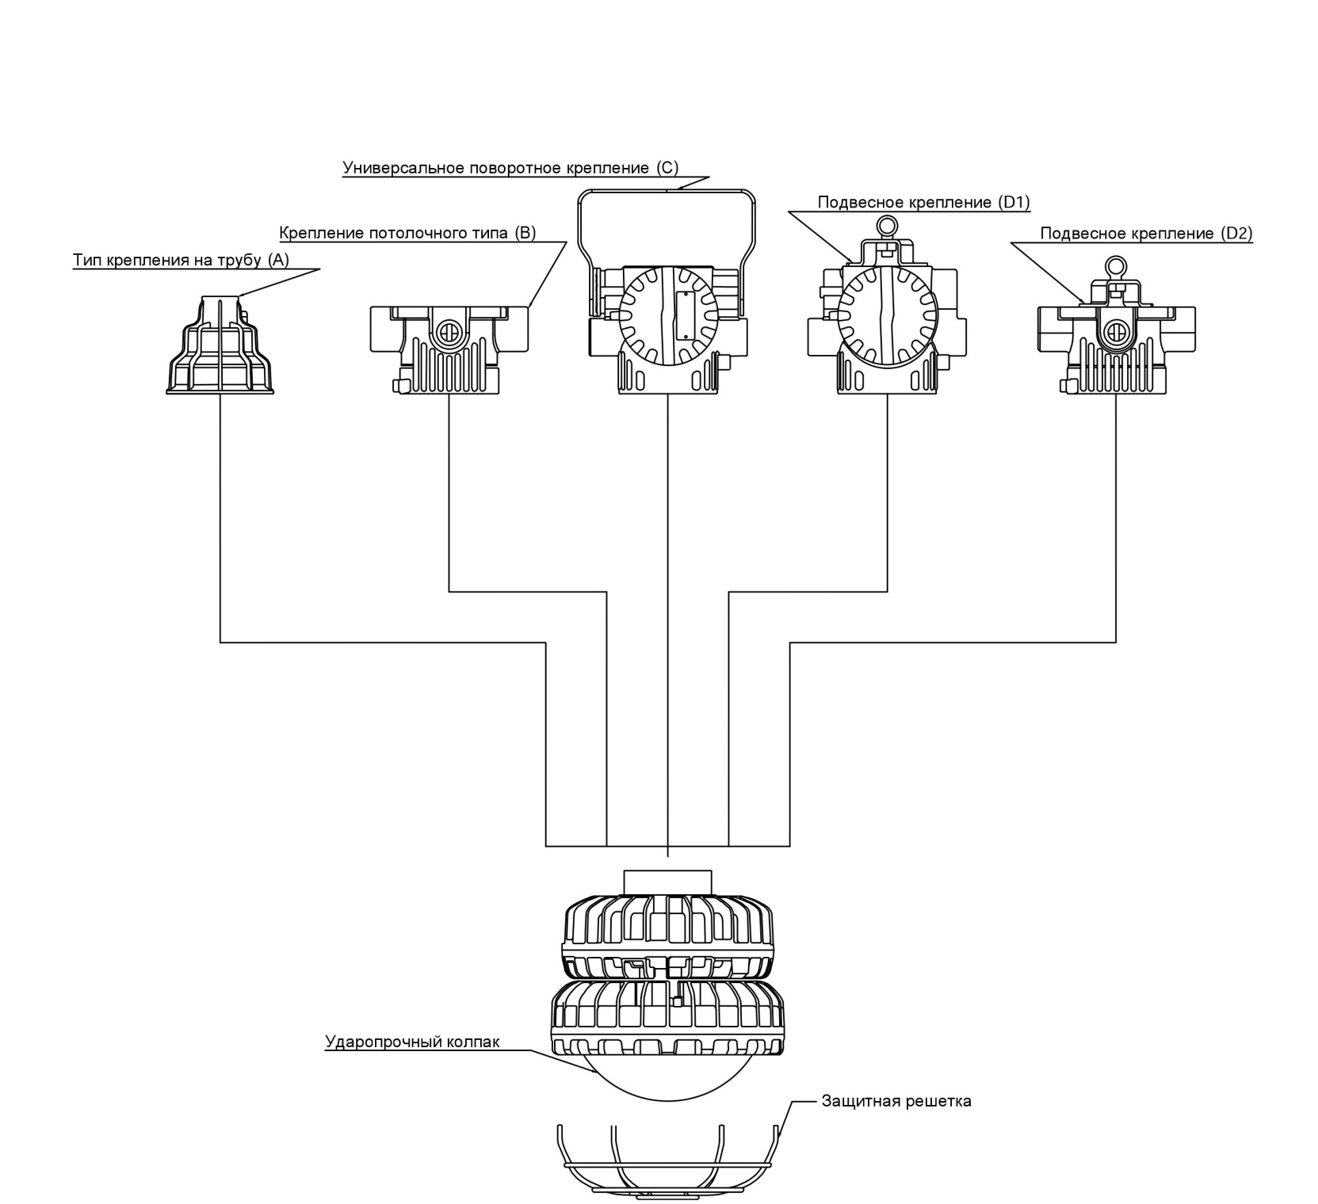
Способы монтажа светильника

Рисунок 2

Крепление на трубу (А)  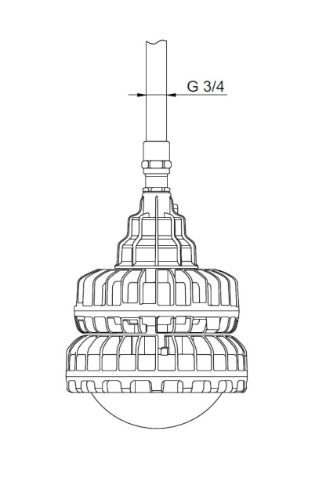 | Потолочное крепление (В)  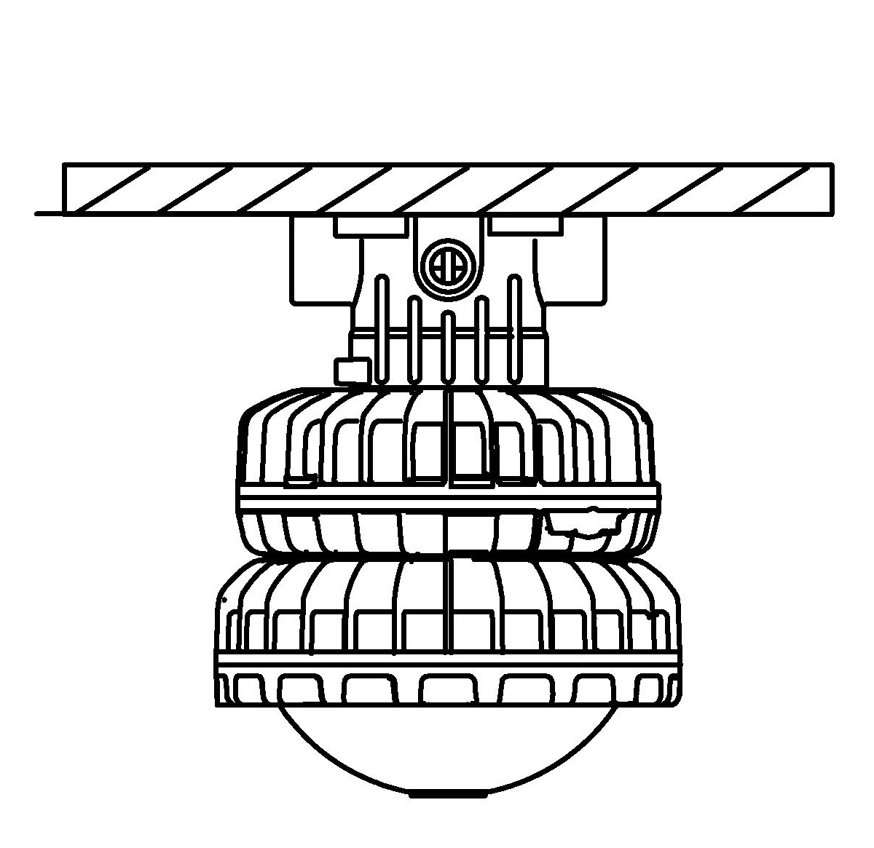
Подвесное крепление (D1)  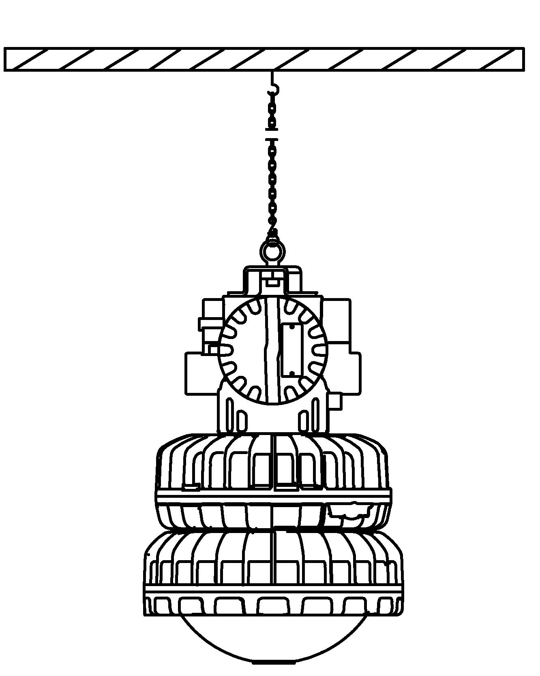 | Крепление на стену (C)
Подвесное крепление (D2)
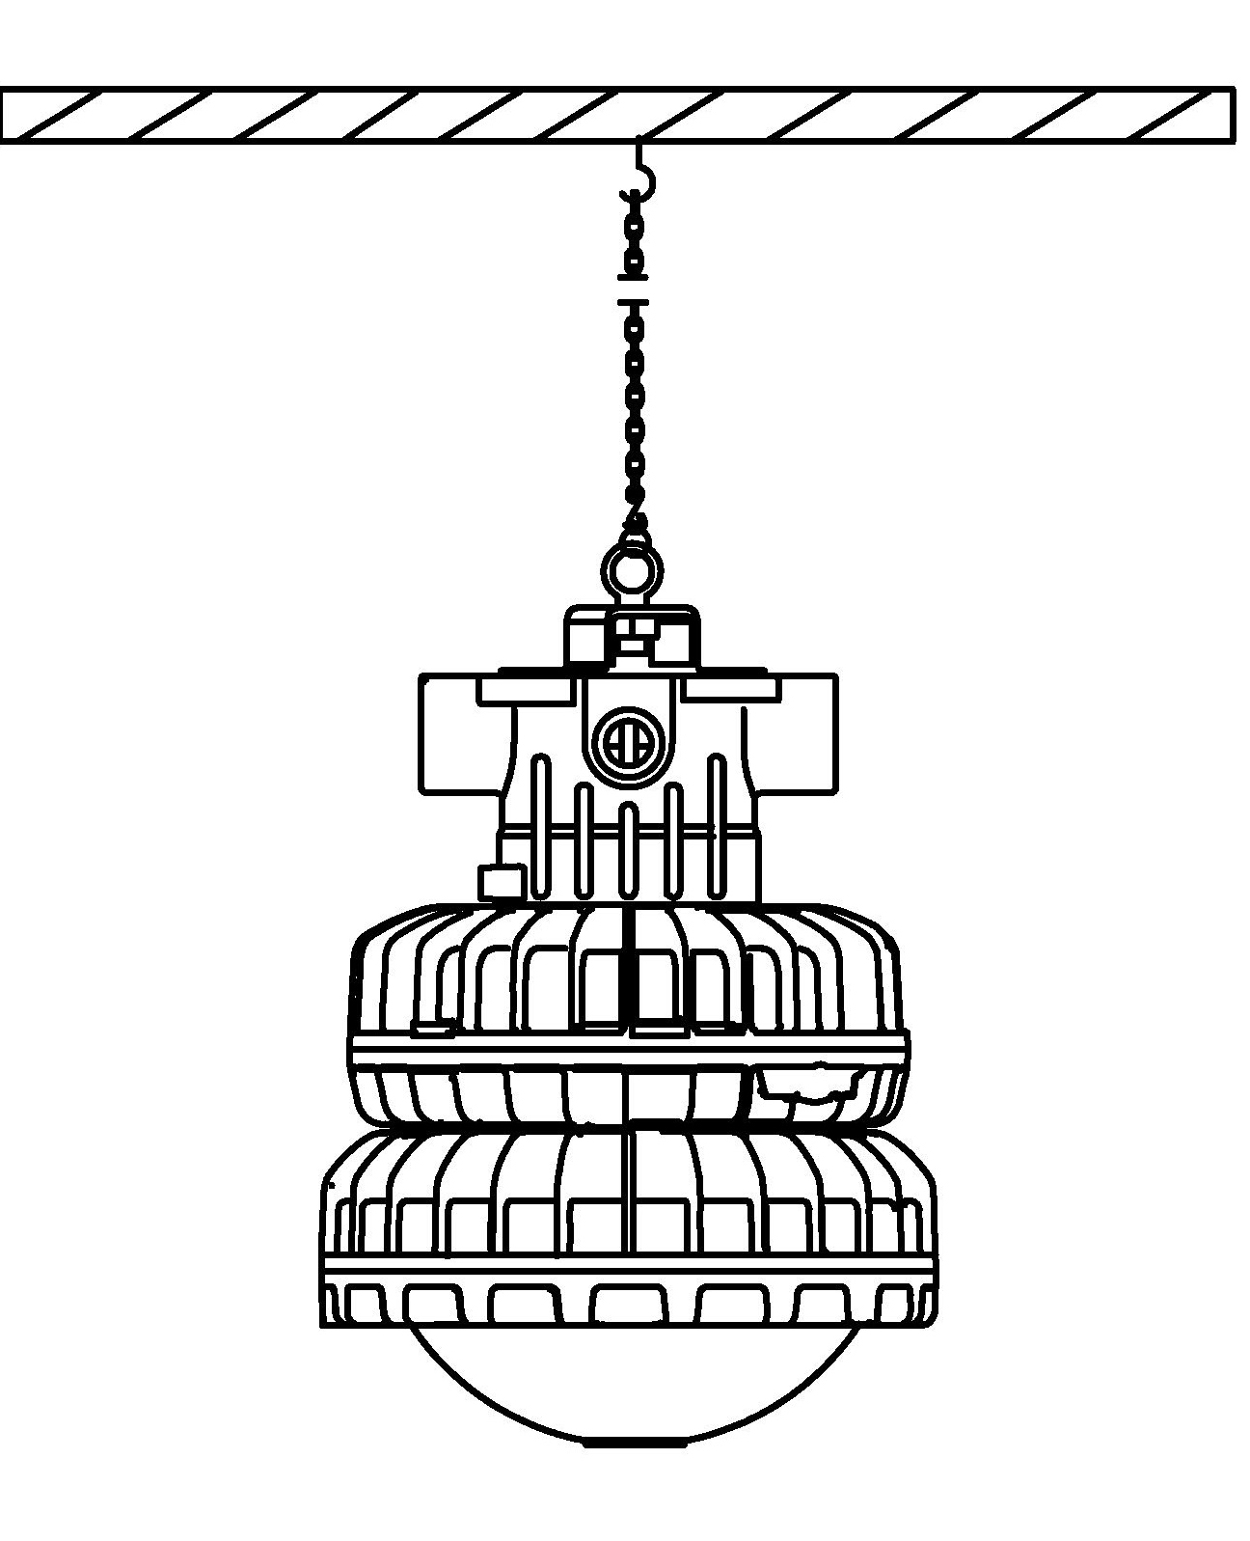

Габаритные размеры

Рисунок 3

